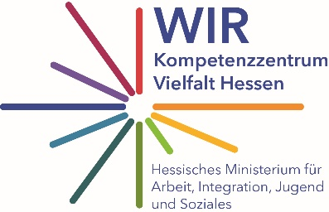Logo des Projektträgers/Kommune

**Zertifikat**

**Frau Anna Mustermann**

**hat erfolgreich an der Basisqualifizierung für das Projekt**

**ehrenamtlicher Integrationslotsinnen und -lotsen teilgenommen.**

In der Zeit vom (….) bis (…) wurden insgesamt (….) Unterrichtseinheiten besucht und folgende Themen behandelt:

* Die eigene Biografie und Motivation des Engagements
* Blick auf Integrationsprozesse und ihre Gestaltung
* Grundlagen des bürgerschaftlichen Engagements
* Rollen, Profil und Haltung des ehrenamtlichen Integrationslotsen
* Diversitätssensible Kommunikation und Gesprächsführung
* Einblicke in Verwaltungsstrukturen und Wege der Zusammenarbeit
* Netzwerke: Aufbau und Pflege, lokale Partner kennen lernen

Ort, Datum

Name und Position der Unterzeichnenden